**LINUX CLI UYGULAMASI**

Aşağıdaki komutları sırasıyla ve yazılan şekilde **sadece CLI kullanarak** dikkatlice uygulayınız. Bir aşama bitmeden diğer aşamalara geçmeyiniz zira tüm uygulama aslında bir bütündür, parçalanamaz ve parçalanması teklif edilemez.

Başarılar dilerim.

Öğr. Gör. Hakan Volkan

1. Tek komutta kök klasörüne gidiniz. 
2. Kök klasörde olduğunuzu doğrulayınız. 
3. Sırayla bir üst klasöre çıkarak Desktop klasörüne geri geliniz. 
4. Kendi adınızda bir klasör oluşturunuz. 
5. Belgelerim adında bir klasör oluşturunuz.
6. Çalışmaları adında bir klasör oluşturunuz. 
7. İnternetten aşağıdaki dosyayı indiriniz.

URL: <https://www.win-rar.com/fileadmin/winrar-versions/winrar/winrar-x64-700tr.exe> 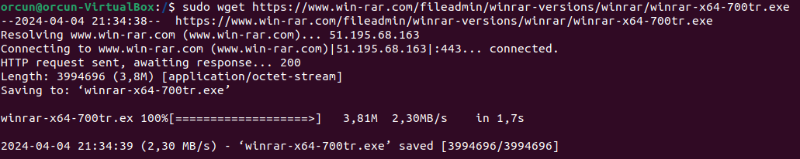

1. İşletim sistemini güncellemeyi sağlayan “güncelle” adında bir alias yazınız. Ve çalıştığını test ediniz. 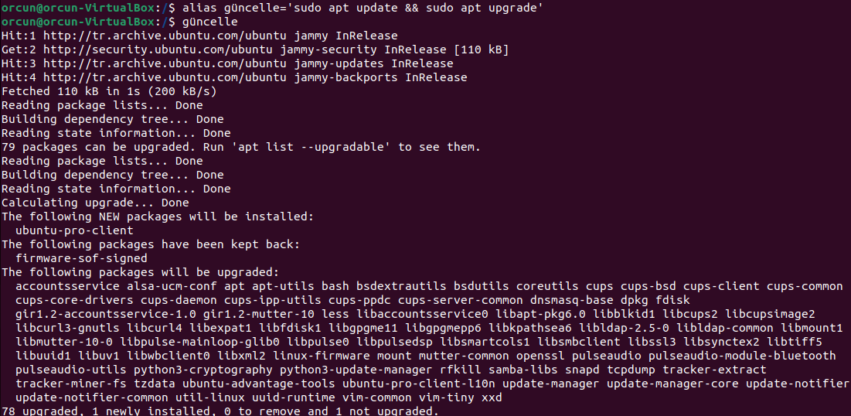
2. neofetch isimli programı kurunuz. Ve çalıştınız. Ekran görüntüsünü buraya yapıştırınız. Sorun çıkarsa hatayı okuyarak sorunu gideriniz. 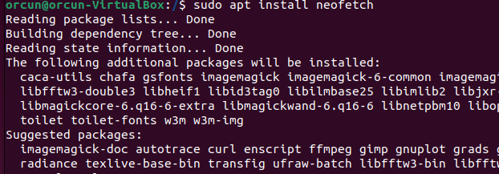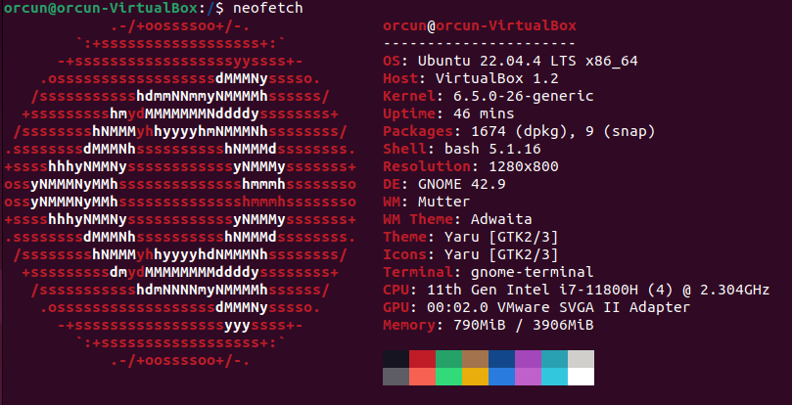
3. Sistemin ne kadar zamandır açık olduğunu ekrana yazdırınız. 
4. Linux Kernel modlarını listeleyiniz. 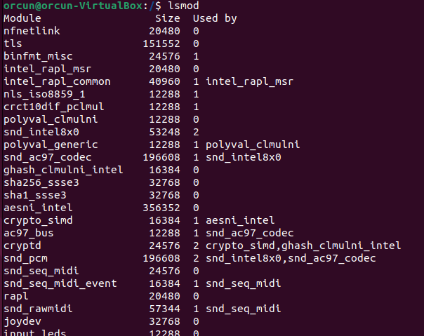
5. Kullanılan ve kullanılabilir disk alanını ekrana yazdırınız 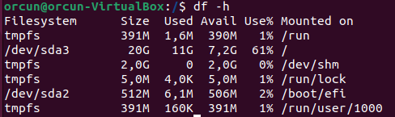
6. CLI kullanarak Firefox isimli yazılımı çalıştırınız.
7. hakanvolkan.com.tr adresinin DNS kayıtlarını listeleyiniz ve çıktıyı dnsRecord.txt isimli dosyaya kaydediniz.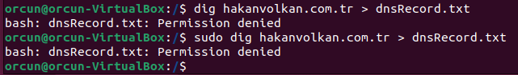
8. Varsayılan ağ geçidinize 3 tane ping paketi gönderiniz. Çıktıyı pingResult.txt adıyla kaydediniz. 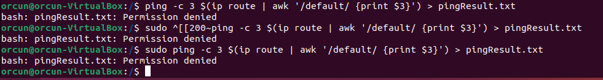
9. pingResult.txt dosyasını ping2Results.txt olarak çoğaltınız.
10. dnsRecord.txt ve pingResult.txt dosyalarını Belgelerim klasörüne kopyalayınız. 
11. Çalışmalarım klasörüne gidiniz ve nano yu kullanarak bilgilerim.txt adında bir dosya oluşturunuz. İçine adınızı soyadınızı ve okul numaranınız yazınız. 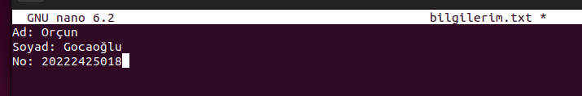
12. Yine aynı klasörde sayılar.txt adında bir dosya oluşturun içine rastgele 20 sayı giriniz. 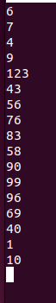
13. Girdiğiniz sayıları büyükten küçüğe sıralayınız.
14. İlk 10 sayıyı ekrana gösteriniz.
15. Son 10 sayıyı ekrana gösteriniz.
16. neofetch komutunu çalıştırarak sistem hakkındaki bilgileri ekrana yazdırınız.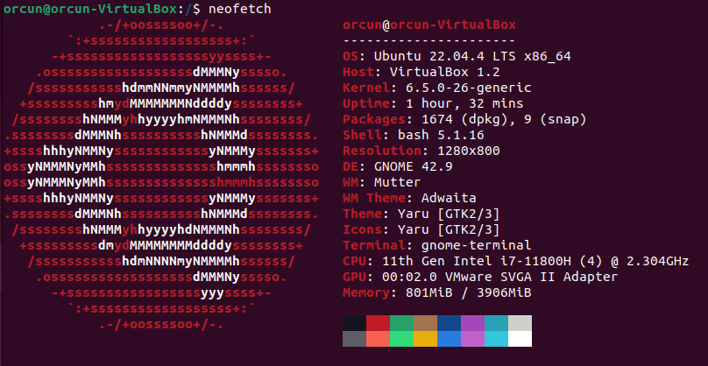
17. Root olunuz. 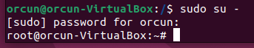
18. Belgelerim klasörüne herkesin tam yetki(777) ile erişmesini sağlayınız. 
19. pingResult.txt dosyası içinde Reply yazan yerleri bulunuz.
20. 16. Maddedeki dosyaları karşılaştırınız ve farklı mı değil ekrana yazınız.
21. 14 ve 15. Maddedeki dosyaları karşılaştırınız ve farklı mı değil mi ekrana yazdırınız.
22. ping2Results dosyasını siliniz.
23. Sistem tarih ve saatini kontrol ediniz. 
24. Bilgisayarı 5 sn uyutunuz. 
25. Kök klasöre geliniz. ping ile başlayan tüm komutların hangi yolda olduğunu ekrana basınız.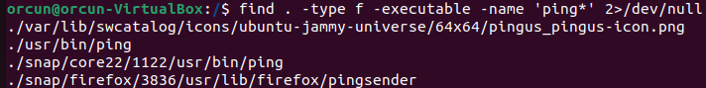
26. Şu anda hangi kullanıcı ile bilgisayarı kullandığınızı ekrana yazdırınız.
27. Ekranı temizleyiniz.
28. dnsRecord.txt isimli dosyanın kaç satır, kaç kelime ve kaç karakter olduğunu ekrana yazdırınız.
29. Çalışan prosesleri görüntüleyiniz.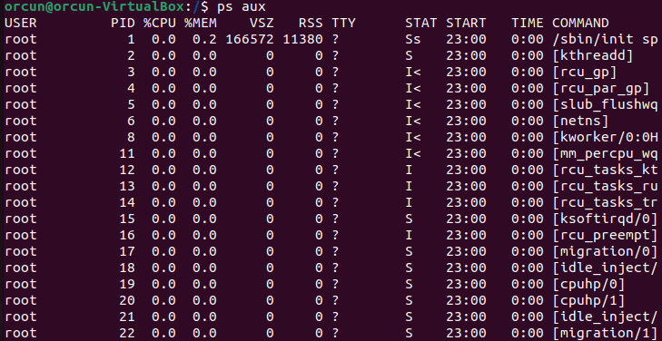
30. Firefox isimli prosesi kapatınız.
31. Şu ana kadar yazdığınız tüm komutların listesini ekrana yazdırınız.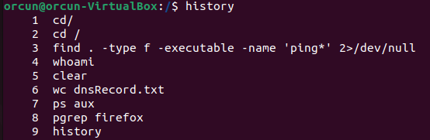
32. Ekrana çıkan komutları sinavSoruları.txt olarak kaydediniz. 
33. Bilgisayarı tek komut ile kapatınız. 